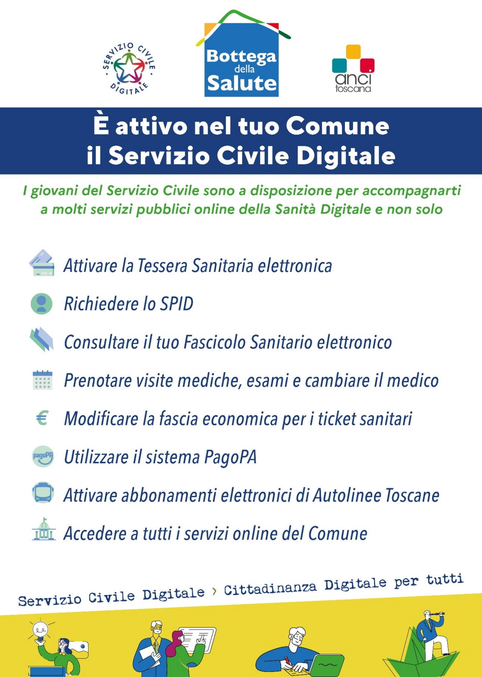
Per il Comune di Semproniano lo sportello sarà aperto nei seguenti orari:

- Semproniano: lunedì – mercoledì – venerdì
dalle 09:00 alle 12:00
presso il Comune.

- Catabbio: tutti i martedì dalle ore 9:00 alle ore 10:30
tutti i giovedì dalle 15:00 alle 16:30
presso l’ambulatorio del medico

- Petricci: tutti i martedì dalle 15:00 alle 17:00
tutti i giovedì dalle ore 12:00 alle ore 13:30
presso l’ambulatorio del medico

Per appuntamenti o informazioni:
CONTATTI: Filippo - 3487410554
Email: serviziocivile@comune.semproniano.gr.it

